电导在线分析仪
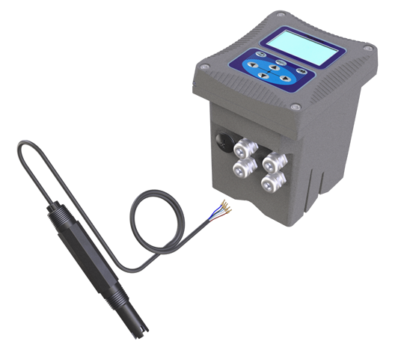
测量原理：
电导传感器是玻璃铂电极。仪表测量原理是在样品溶液内放入两个盘片（电导片），在两个盘片上加一个电压就能测出电流。一般来说，电压是正弦波形式的。电导率是由欧姆公式根据电压和电流值确定的。
功能特点：
- 具有良好的重复性及稳定性；
- 清洗活化简单，且平衡速度较快；
- 自动温度补偿功能；
- 可选配模数转换模块，实现数字信号输出，抗干扰能力强，传输距离远；
- 可选配模数转换模块，实现标准数字信号输出（RS485），可在无控制器的情况下实现和其他设备的集成和组网；
- 传感器现场安装方便快捷，采用端子连接。
典型应用：
- 自来水、市政污水、水产养殖等行业的电导率监测；
- 各种工业生产过程用水和污废水处理各工艺过程的电导率在线监测。
技术参数：
测量范围 | 电导：10-2,000 us/cm；温度：0-80℃
测量精度 | 电导：小于测量值的 ±1%或± 1us/cm，取大者；温度：±0.5℃
压力范围 | ≤0.6Mpa
响应时间 | ≤10 秒（达到终点值95%）（经搅拌后）
传感器主要材料 | 黑色聚丙烯外壳，玻璃铂电极
电源 | 100-240VAC (50/60HZ)
输出 | 3路4-20mA
继电器 | 设置三路继电器，程序设定响应参数及响应值
通讯协议 | MODBUS RS485
存储温度 | -15到65℃
介质温度 | 0到80℃
尺寸 | 传感器：直径30mm*长度195mm  变送器：145*125*162mm(长*宽*高)
重量 | 传感器：0.2KG；变送器：1.35KG
防护等级 | 传感器：IP68/NEMA6P；变送器：IP65/ NEMA4X
电缆长度 | 标配电缆长度：6米，可延长

